De bescherming van de Veluwe is hartstikke lek: 'Men heeft gewoon nagelaten te handelen’
ONDERZOEKDe Veluwe één groot aaneengesloten natuurgebied? Op een landkaart van Nederland misschien, maar ingezoomd is het een lappendeken. Bos, zandverstuiving en hei afgewisseld met kavels waar de natuur op de tweede plaats komt. Een gebied onder versnipperd beheer, waar steeds stukjes af worden gesnoept. ,,We moeten stoppen met het polderen rond lokale belangen.”
De Stentor Anne Boer, Johannes Rutgers 24-09-23, 11:00 Laatste update: 11:10
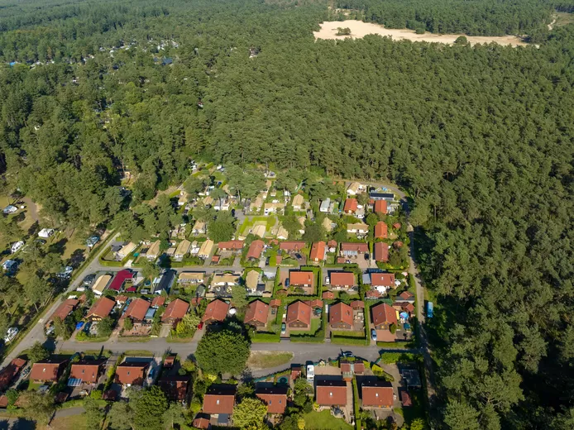
Waar bebouwing is of was, kan wat betreft de provincie vaak nieuwe bebouwing komen op de Veluwe. © Maarten van de Biezen

Je ziet het niet, maar dit is een kruispunt. Deze autoweg tussen Garderen en Uddel wordt namelijk gekruist door een wildwissel. Zwijnen, herten en kleinere soorten steken hier de grens van de gemeente Apeldoorn over. Die kant op, wijst natuurbeschermer Lennard Jasper; van agrarische grond direct de Veluwse natuur in. Aan de andere kant van de weg wacht een met bomen omzoomd veld. Nog wel.

Dat perceel is in beeld voor de bouw van negen villa’s. Daarmee dreigt niet alleen een wildroute zo meteen dood te lopen, maar zou opnieuw een hap worden genomen uit Natura 2000-gebied. Dat gebeurt jaar in jaar uit, ondanks die Europese status met de hoogste graad van natuurbescherming.
De bescherming is lek door een krachtenspel rond uiteenlopende belangen, blijkt uit onderzoek van de Stentor. Projectontwikkelaars maken slim gebruik van oude rechten en andere mazen in het net:
Bouwactiviteiten bedreigen rust, stilte en duisternis in het gebied, zowel van buitenaf als van binnenuit. Zo zijn er in de periode 2017 tot en met 2022 ruim 18.000 woningen gebouwd in of nabij beschermde natuur op de Veluwe. Elke bouwactiviteit heeft invloed, zegt prof. dr. Han Olff, hoogleraar ecologie aan de Rijksuniversiteit Groningen. Hoe klein ook. Ook als het op 2 kilometer afstand van natuurgebied gebeurt. Hij waarschuwt: ,,De Veluwe is juist zo aantrekkelijk dankzij de natuur. Als je dat verandert in een gatenkaas, gooi je het kind met het badwater weg.”

Verbrokkelen
Lennard Jasper, voormalig boswachter, is de motor van de Stichting Behoud Veluwsch Landschap. Die wil op alle mogelijke manieren meer bescherming van de natuur afdwingen en bouwwoede in het gebied beteugelen. Het plan voor de negen villa’s is volgens hem illustratief voor het verbrokkelen van de Veluwe. Op deze plek biedt een oud bestemmingsplan mogelijkheden voor allerlei ontwikkelingen.
Ooit lag hier een camping. De eigenaar wil iets anders, de overheid heeft meegedacht: de ene vorm van bebouwing voor de andere. Het recreatiepark is jaren geleden tegen de vlakte gegaan. Daarna heeft de natuur het terrein overgenomen. ,,Het is nu feitelijk leefgebied van wild”, wijst Jasper naar wroetsporen van zwijnen. ,,De wolf heeft hier al overheen gelopen.”
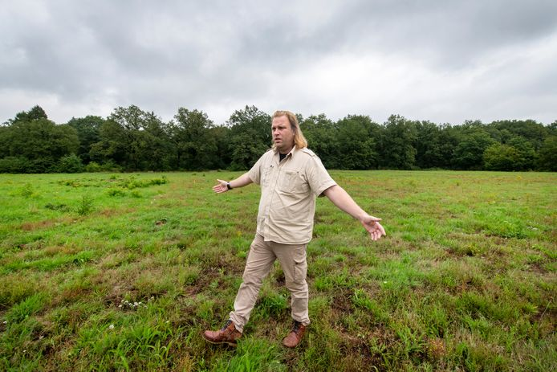
Hier moeten negen villa's komen, op de grens van Apeldoorn en Barneveld, in Natura 2000-gebied © Maarten Sprangh

De overheid had hier een duidelijke keuze moeten maken, meent Jasper. Als we met z’n allen vinden dat Natura 2000 van groot belang is, moet we daarnaar handelen. ,,Dit gaat over de kernvraag: welke kant willen we op met de Veluwe? Dan kan je ook zeggen: dit staan we hier niet toe, want we willen de natuur uitbreiden.”
Een gedachte die Olff van harte deelt. Dit is waar het vaak aan heeft ontbroken, geeft de hoogleraar ecologie aan. ,,Duidelijke keuzes.”
Dat ging al mis bij het betitelen van de Veluwe tot Natura 2000-gebied, vertelt Martin van der Jagt, voorzitter van de Stichting Werkgroep voor Milieuzorg Apeldoorn (SWMA). Die actiegroep controleert als luis in de pels wat er in het landschap gebeurt.
Zo’n twintig jaar geleden kreeg Nederland vanuit de Europese Unie de taak gebieden aan te wijzen die onder het nieuwe beschermingsregime zouden vallen. ,,Toen schrokken bedrijven en overheden.” Ze zagen in dat de Natura 2000-status belemmeringen zou opleveren, vermoedt Van der Jagt. ,,Je merkte dat de provincie allerlei gebiedjes probeerde uit te sluiten.” Hier en daar met succes.

‘Wie betaalt, bepaalt’
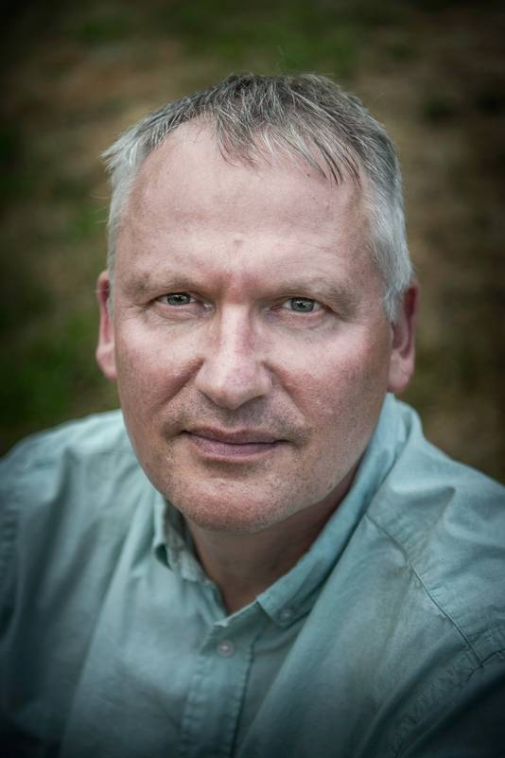
Han Olff, hoogleraar ecologie en natuurbeheer aan de Rijksuniversiteit Groningen. © Corné Sparidaens
Dat die uitzonderingen onderbouwd werden met rapporten, zegt Van der Jagt weinig. ,,Wie betaalt, bepaalt. We hebben zelf een ecoloog ingeschakeld, die sommige dingen kon weerleggen. Zo erg is het dus. Dat een stelletje amateurs, onbezoldigd, moet aantonen dat het niet klopt.”
In 2007 trok de Gelderse Milieufederatie aan de bel: ‘Een toenemende verstening dreigt de Veluwe te omsingelen’. Feit is dat er ook daarna jaarlijks is geknabbeld aan de Veluwe. Tot op de dag van vandaag worden ‘voortdurend allerlei concessies gedaan’ wat betreft de natuur, zegt Olff. ,,Nederland is een overleg- en consensusland. Het gevolg daarvan is dat je nooit 100 procent voor een bepaald ruimtelijk doel kiest, maar daar 1001 uitzonderingen op pleegt. Dit stukje niet en dit stukje niet en hier mag het wel.”
Een ‘grenzeloze Veluwe’? Neem dat vooral niet te letterlijk, zegt Jasper. Wegen, huizen, bedrijven, agrarische gronden, recreatieparken, hekken maken van dat grote gebied een schaakbord.
01:34
Prachtig: Dit is de Veluwe vanuit de hemel gezien

Dode dassen
Is dat een probleem? Ja, zegt Olff. Omdat elk door mensen toegevoegd object een groter effect heeft dan de eigen oppervlakte. ,,Op het moment dat je ergens bebouwing realiseert, moet daar een weg naartoe. Vervolgens wil je vermijden dat op die weg dassen doodgereden worden, dus komt er een raster langs. Zo leidt elke infrastructuur en elke bebouwing tot verdere ecologische fragmentatie.”
Projectont­wik­ke­laars willen op de mooiste plekjes zitten
Han Olff, hoogleraar ecologie
Dieren hebben last van die barrières. ,,Grotere zoogdieren als ree, edelhert en wild zwijn. Kleinere zoogdieren als boommarter, wezel, hermelijn. Amfibieën en reptielen, zoals zandhagedis, adder, vuursalamander. Allemaal kenmerkende soorten voor de Veluwe, die relatief gevoelig zijn voor versnippering en makkelijk verkeersslachtoffer worden.”
Bovendien zorgt nieuwe bebouwing voor menselijke activiteit en dus meer geluid- en lichthinder. ,,Dat heeft grote effecten op organismen als nachtvlinders, vleermuizen en andere kleine zoogdieren. Er worden bioritmes verstoord.” En dan is er nog de uitstoot van onder meer stikstof.
De vraag is hoe het dan beter kan. Wijs delen aan - als ‘hart van de Veluwe’ - waar je strenger bent, roept Jasper op. ,,Die verder weg liggen van grotere dorpen, snelwegen en recreatieve hotspots. We kunnen nog echte, ongerepte natuur op de Veluwe hebben als we daarvoor kiezen.”
Olff bepleit iets soortgelijks. ,,Je zou je er op moeten richten om bouwactiviteiten, als je die al toestaat, zo veel mogelijk aan de randen van het gebied te hebben en niet erin. Dat is een voortdurende strijd met projectontwikkelaars, want die willen op de mooiste plekjes zitten.”

Lokaal belang
Het beheer van de Veluwe is ruim tien jaar geleden van het Rijk naar de provincie geschoven. Critici menen dat die, evenals sommige gemeenten, geneigd is natuur als één van vele belangen te zien. Die allemaal een plek moeten krijgen. Olff: ,,Dat heeft te maken met lokale, politieke invloed.”
Los van elkaar pleiten Olff, SWMA en Jasper ervoor de regie over het gebied weer bij de rijksoverheid neer te leggen. In plaats van een zeggenschap die verdeeld is over gemeenten, provincie en meerdere terreinbeheerders. Een orgaan op afstand kan makkelijker de poot stijf houden om het belang van de natuur voorop te stellen, is het idee. ,,We moeten stoppen met het polderen rond allerlei lokale belangen.”
Jasper: ,,De Veluwe is van nationaal belang en moet daarom door de centrale overheid met een gezaghebbende organisatie worden bestuurd.” Olff: ,,Vanuit mijn optiek is de Veluwe niet van Gelderland. Net zoals de Waddenzee niet van Friesland is.”

Recreatie niet grote vijand
Daarmee is niet gezegd dat er niets meer kan. Recreatie is niet de grote vijand, zegt zowel Olff, Van der Jagt als Jasper. De Veluwe is van iedereen. Dus moet het juist voor iedereen mogelijk blijven er - op verantwoorde wijze - van te genieten. ,,Dat is ook goed voor het draagvlak voor het behoud van dit soort gebieden.”
Olff: ,,Het is de taak van de overheid publieke belangen tegenover private belangen te beschermen. Men heeft gewoon nagelaten te handelen, onder druk van economische actoren en politieke partijen die het vrije ondernemerschap hoger achten dan publieke belangen als natuur en recreatie. Terwijl die uiteindelijk een veel groter maatschappelijk belang met zich meebrengen, omdat er meer mensen profijt van hebben.”
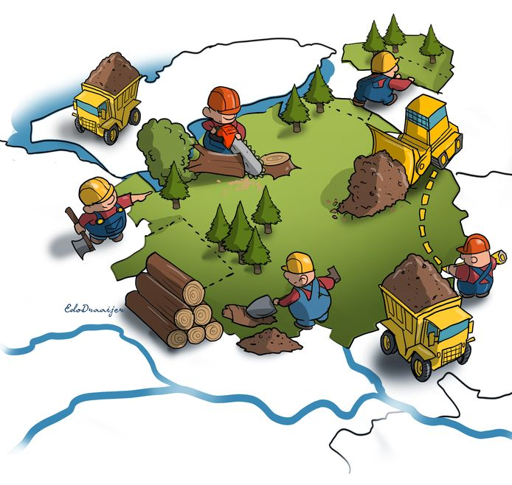
© Edo Draaijer

Logische uitkomst
De hoogleraar wijst naar de ‘enorme ontwikkeling van intensieve landbouw vlak bij natuurgebieden’. ,,Dat bijt zich nu met het stikstofdossier ontzettend in de staart. Gegeven het belang van de Veluwe voor natuur en recreatie moeten we veel meer met een soort landschappelijke bufferzones werken. Daar had de provincie eigenlijk niet door de rechter toe gedwongen moeten worden, zoals nu de facto het geval is. Het had de logische uitkomst moeten zijn van een veel strakker ruimtelijk beleid.”
Terug naar de casus tussen Garderen en Uddel. De stichting van Jasper wil in gesprek met de initiatiefnemer en ‘het bevoegd gezag’, om ‘de planvorming ter discussie te stellen’. ,,Je kan zeggen: negen villa’s in een groene omgeving, een bosstrook die als een soort buffer dient, waarom is dit nou per se zo erg? Zeik niet zo Lennard. Inderdaad, niet elk bouwproject is een even groot probleem. Het is een optelsom van allemaal kleine stukjes, in 21 Veluwse gemeenten. Die allemaal willen bouwen. Straks moet je eerst door een schil van een stedelijke zone voordat je natuur ziet. De gedachte dat we door kunnen gaan met wat we deden, moet doorbroken worden.”

Provincie: bescherming, maar ‘nieuwe juridische belemmeringen voorkomen’
De lijn van de provincie Gelderland is dat er niet gebouwd wordt in en direct naast Natura 2000-gebied, aldus woordvoerder Tim van den Brink. ,,Wel zijn er woonkernen, ingesloten door Natura 2000. Ook bestaande gebouwen en erven behoren niet tot beschermd gebied.”
,,Vaak wordt er gebouwd waar al gebouwen staan of stonden. Dan beoordelen wij of sprake is van verslechtering.” Bouwen kan alleen ‘als significante effecten worden uitgesloten’. ,,Daarbij wordt gekeken naar depositie van stikstof, verstoring, effecten van geluid, trillingen en licht. Een enkele woning op enige afstand zal niet snel tot significante effecten leiden, de bouw van een woonwijk wel.” De provincie stelt oog te hebben voor de optelsom van kleine projecten.
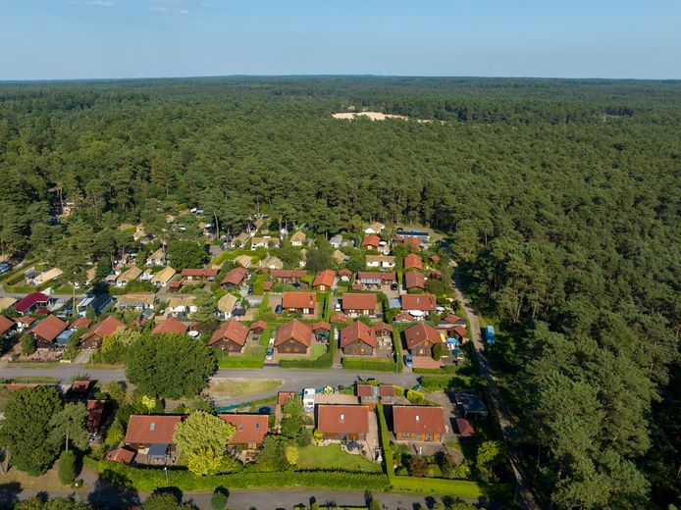
Waar bebouwing is of was, kan wat betreft de provincie vaak nieuwe bebouwing komen. © Maarten van de Biezen
Het beheer overdragen is volgens de provincie zinloos. ,,Het Rijk moet gebruikmaken van dezelfde regelgeving. Het heeft dus geen effect.”
Gelderland heeft sinds eind juni een nieuw dagelijks bestuur (Gedeputeerde Staten) van BBB, VVD, CDA, ChristenUnie en SGP. Dat denkt na over een andere regie op de Veluwe om ‘verrommeling van het landschap en ontwrichting van de economische structuur’ te voorkomen. Het wil ‘extra beperkingen’ voorkomen. ‘Natura 2000-gebieden liggen vast. We houden ons aan de afspraken daarover en werken niet mee aan uitbreiding met nieuwe juridische belemmeringen als gevolg.’
Lees hieronder de volledige reactie van de provincie:
14

Sieger Zuiderveld
- 27 minuten geleden
- @Andre Klopt. Maar dus niet op de veluwe.
Meld als ongepast

b. vos
- 46 minuten geleden
- Gegeven het belang van de Veluwe voor natuur en recreatie, staat er in het artikel. De oorspronkelijke bewoners van de Veluwe, die de arme zandgronden tot ontwikkeling hebben gebracht, moeten wijken voor mensen die daar willen recreëren. De Veluwe was vroeger niet zo bosrijk als tegenwoordig. Veel is aangeplant voor houtbouw, zoals voor de mijnbouw, begin vorige eeuw. Misschien eerst eens al die recreatieparken wegdoen, scheelt veel verkeer, uitlaatgassen. In plaats van de boeren de schuld geven
Meld als ongepast

Gre Minnen
- 49 minuten geleden
- Wij, bewoners van de Veluwe (Harskamp) en onze kinderen mogen best woningen bouwen. Er komen 10x zoveel recreatiewoningen bij op de campings, laten we het daar eens over hebben. In Otterlo komen nu wat woningen erbij, maar de afgelopen jaren zijn er wel 400 recreatie woningen bij gekomen op omliggende campings. Hoor je niemand erover dat er in Natura 2000 gebied gebouwd wordt.
Meld als ongepast

Max Rauwé
- 50 minuten geleden
- Nederland is nu eenmaal een zeer dicht bevolkt land waar geen plaats is voor grote aaneengesloten natuurgebieden. Wel voor groen tussen de bewoonde gebieden. Dat is nu eenmaal de realiteit die alleen terug te draaien is door massale emigratie van miljoenen , nu in Nederland levende mensen en dat gaat niet gebeuren.
Meld als ongepast

Willem Heerema
- 57 minuten geleden
- De mens als sterkste en machtigste bewoner brengt de natuur steeds meer in de verdrukking. En dat is jammer. Laten we derhalve in november onze stem uitbrengen voor de dieren, zij worden anders niet gehoord.
Meld als ongepast
LEES MEE

